ДЕНЬ 5.
Самостоятельная работа: SQL-запросы для создания и обработки базы данных (6 часов)
Студент | Бузин А.А.
Вариант | 4 — Складской учёт
База данных | Variant4_Work

1. Цели занятия
После выполнения заданий студент сможет:
- Создавать базу данных «с нуля» с помощью SQL-скриптов.
- Проектировать таблицы с первичными и внешними ключами.
- Заполнять таблицы тестовыми данными (INSERT).
- Выполнять выборки с фильтрацией, сортировкой, агрегацией, соединениями и подзапросами.
- Модифицировать и удалять данные с учетом целостности.
- Изменять структуру таблиц (ALTER TABLE).
- Создавать представления (VIEW) для упрощения сложных запросов.
Осваиваемые ПК: ПК 2.2, ПК 2.3, ПК 2.4
2. План занятия (6 часов)
Время | Этап | Содержание
0,5 ч | Оргмомент и инструктаж | Постановка задачи, распределение вариантов, пояснение критериев оценки
4,5 ч | Самостоятельная работа | Выполнение 25 SQL-заданий по своему варианту (создание БД, таблиц, вставка данных, запросы)
1 ч | Оформление и сдача | Сохранение всех скриптов в один файл .sql, создание отчета о выполнении, коммит в Git
3. Общие указания для студентов
- Все задания выполняются в одной базе данных с именем VariantX_Work (X – номер варианта).
- Скрипт должен быть оформлен так, чтобы его можно было выполнить целиком без ошибок. Используйте DROP DATABASE IF EXISTS в начале для чистой среды.
- После каждого задания (особенно SELECT) рекомендуется выводить результат с помощью SELECT ... или комментарием.
- Все имена таблиц, полей – на латинице (например, Pizzas, Orders), но можно использовать транслит или английские эквиваленты.
- Для каждого варианта приведено минимальное описание таблиц, но точную структуру (типы, ключи) студент определяет самостоятельно согласно заданию.
- В конце сохраните весь скрипт в файл variantX_day5.sql и отправьте в репозиторий.

4. Задания по вариантам
Вариант 4. Складской учёт
Таблицы: Products, Suppliers, Warehouses, Incoming, Outgoing
Задания:
1–5. Создание БД, таблиц. В Incoming и Outgoing – внешние ключи на Products, Suppliers (для Incoming) и Products (для Outgoing).
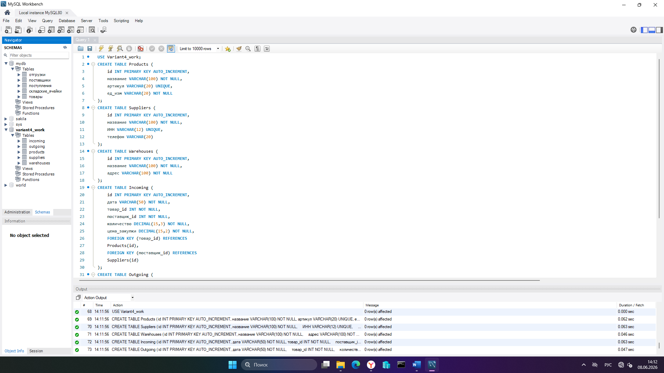

- Вставьте 6 товаров (название, артикул, единица измерения).
- Вставьте 3 поставщика (название, ИНН, телефон).
- Вставьте 2 склада (название, адрес).
- Добавьте 5 приходных накладных (дата, товар, поставщик, количество, цена закупки).
- Добавьте 4 расходных накладных (дата, товар, количество, покупатель).
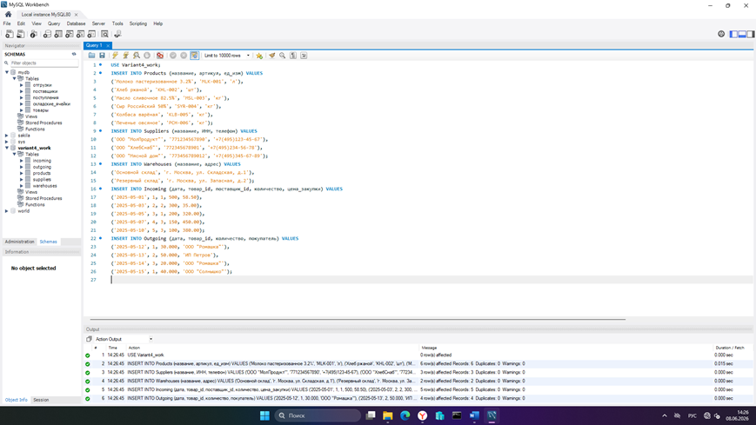
- Выведите список товаров с остатком на складе (сумма приходов – сумма расходов). Напишите запрос с подзапросом или JOIN.
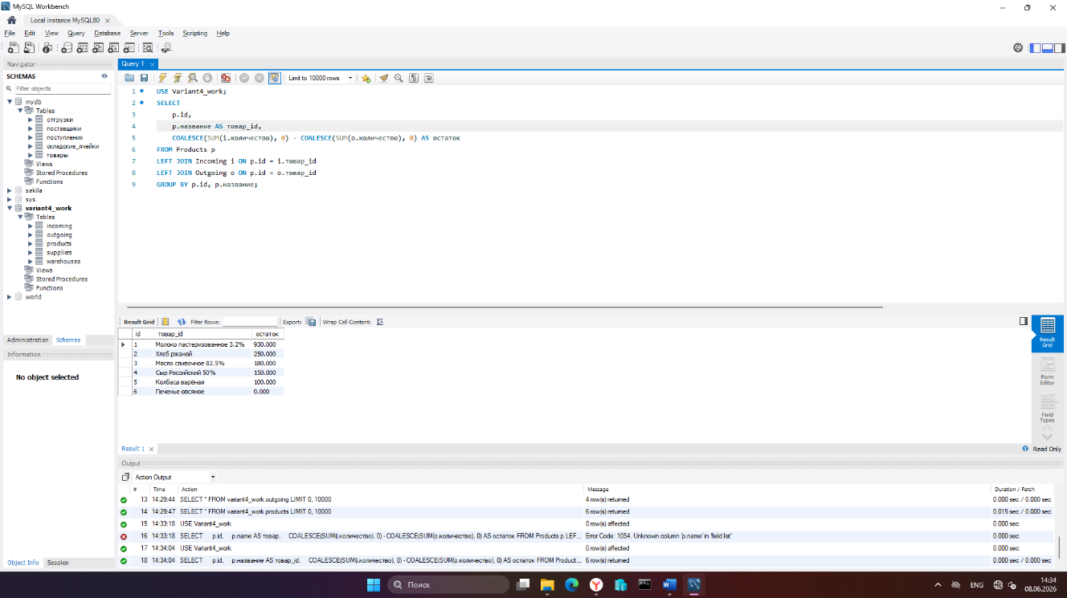

- Вывести все приходы от поставщика «ООО Поставка» (JOIN).
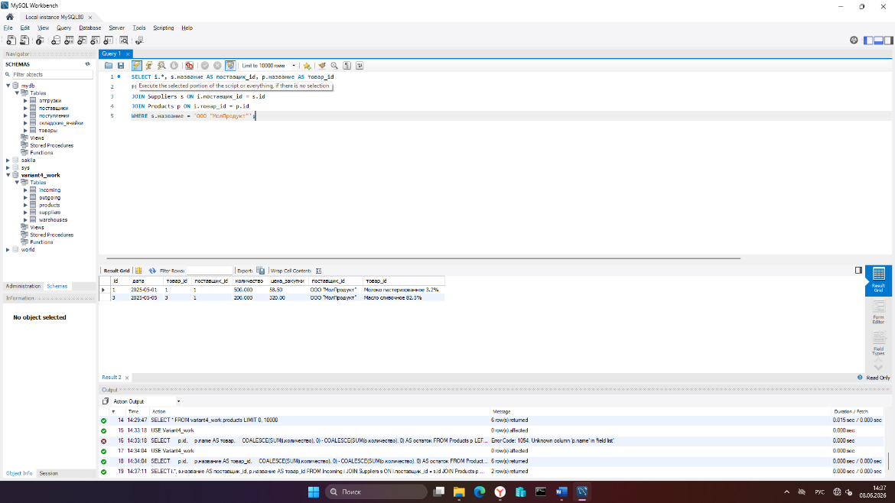
- Отсортировать товары по убыванию остатка.
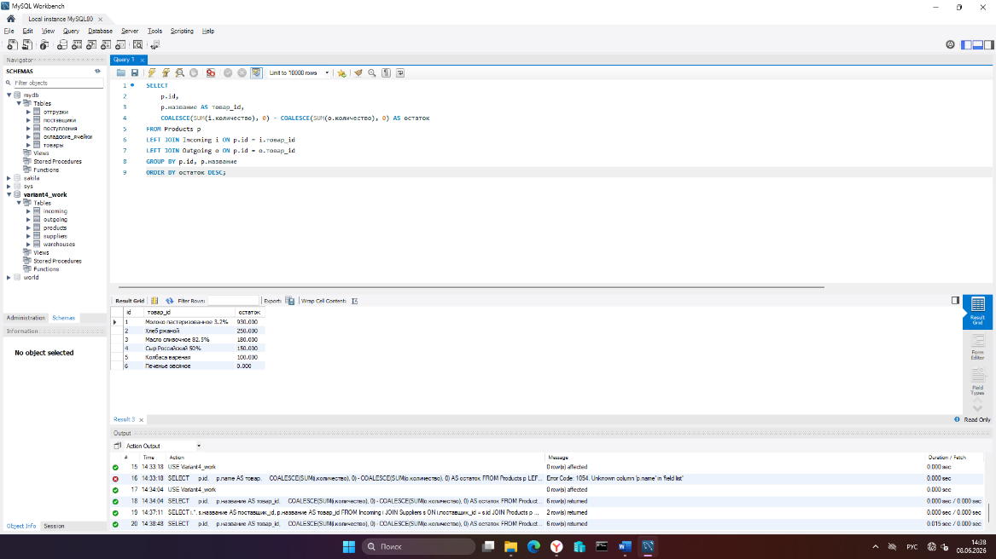
- Найти товары, название которых начинается на «К».
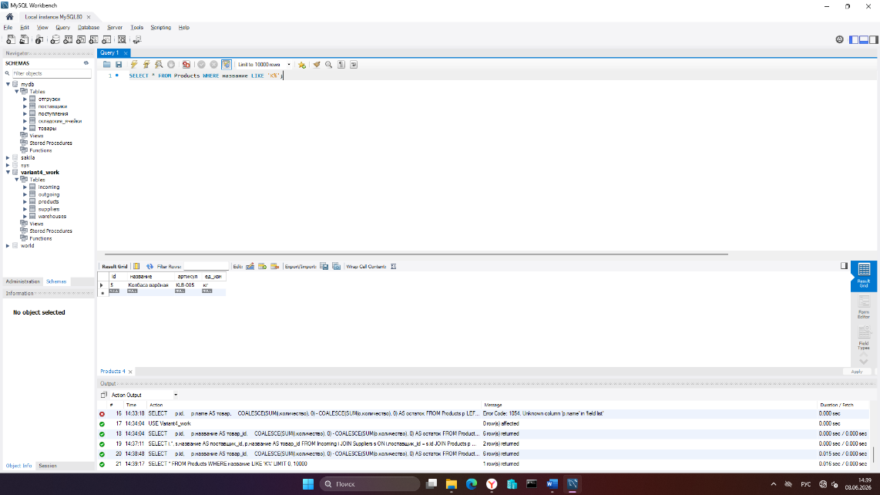
- Показать приходы за последние 30 дней от текущей даты (используйте DATE_SUB).
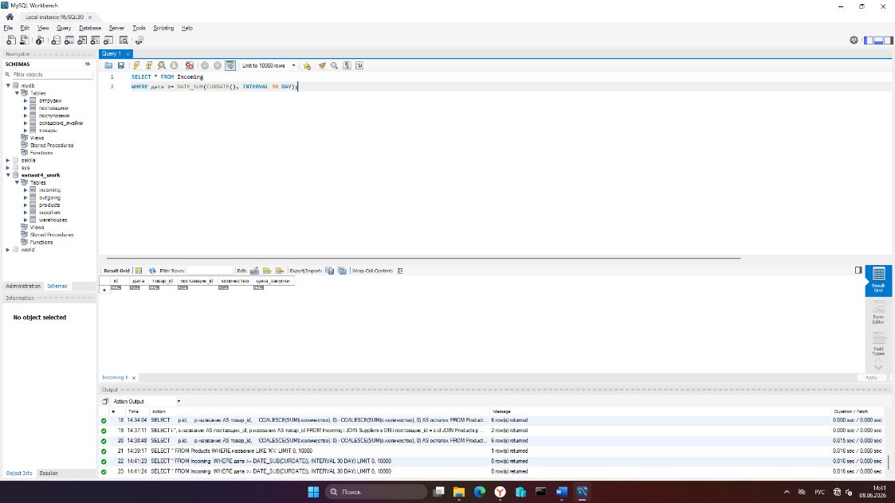
- Рассчитать общую сумму закупки каждого товара (цена_закупки * количество) по всем приходам.
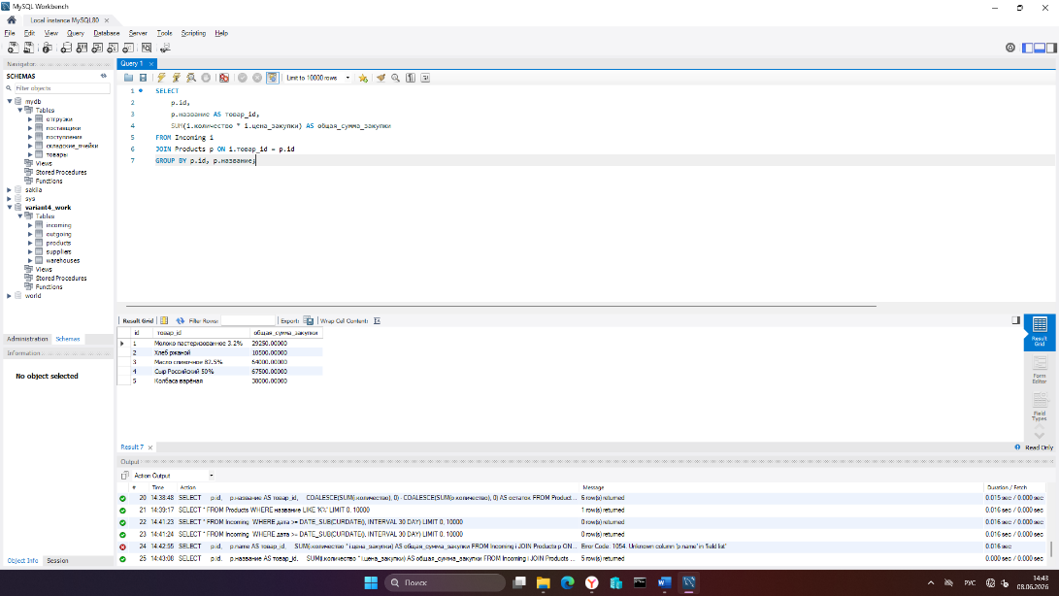
- Найти среднюю цену закупки для товара «Молоко».
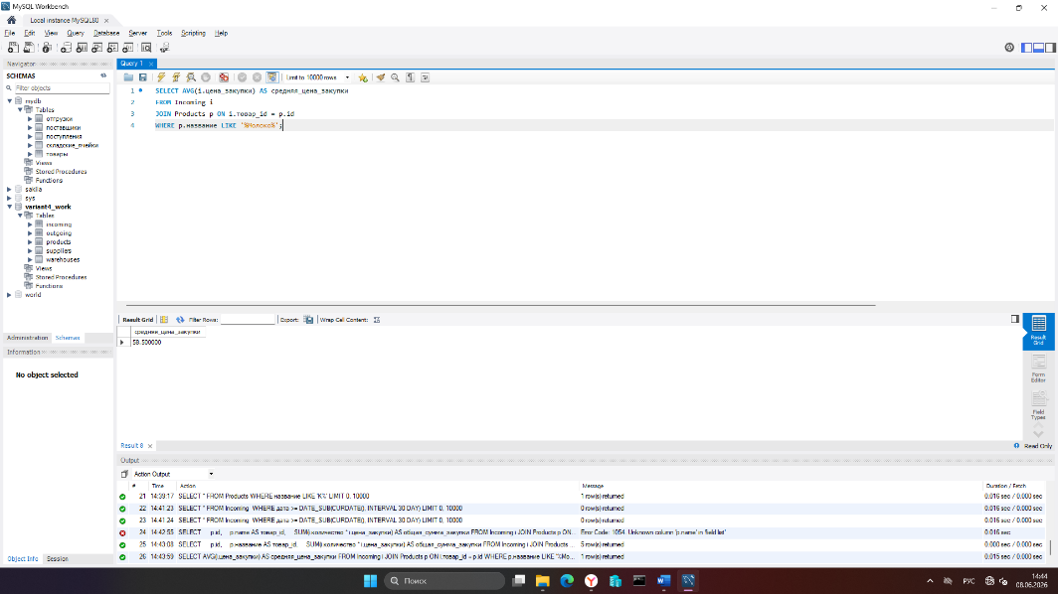
- Сгруппировать расходы по покупателям и подсчитать сумму потраченных средств (цена товара? у нас нет цены продажи – предположим, что в расходной накладной есть цена продажи. Добавьте столбец price в Outgoing ALTER-ом или задайте изначально).
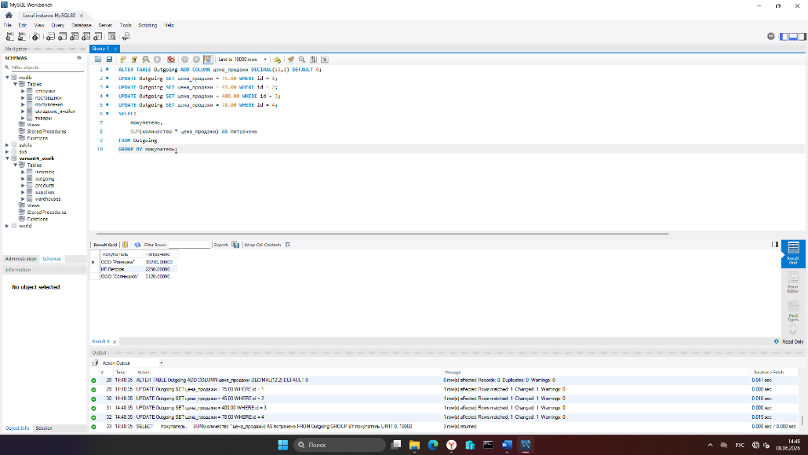
- Вывести только тех поставщиков, которые поставили товаров на сумму > 100000 руб.
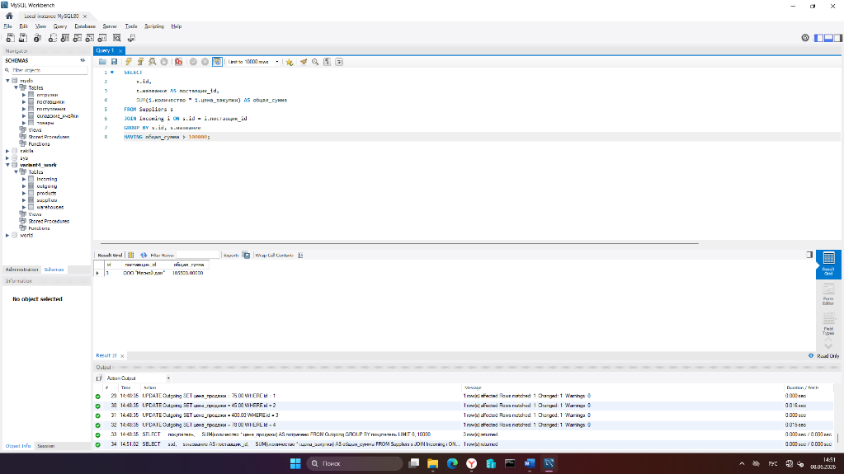
- Найти товары, которые никогда не закупались (NOT IN).
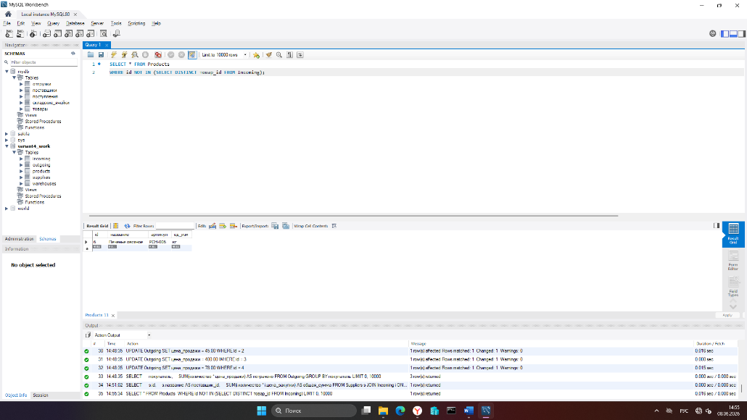

- Уменьшить цену закупки всех товаров, поступивших от поставщика №2, на 5%.
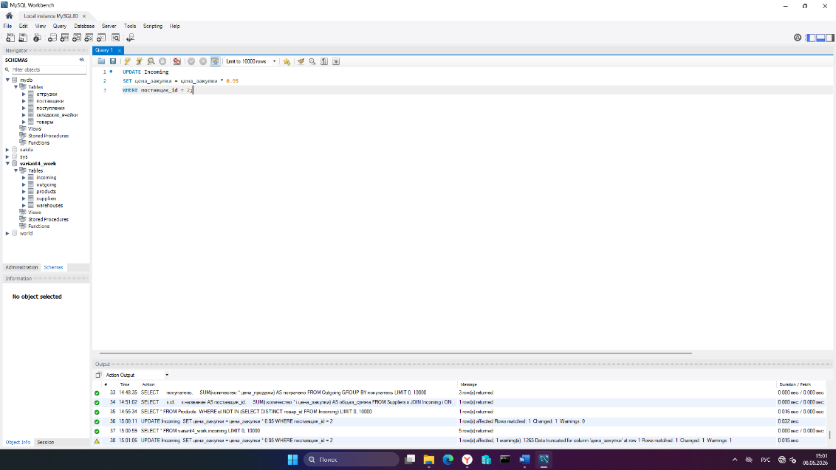
- Удалить все расходные накладные за прошлый год (дата < '2024-01-01').
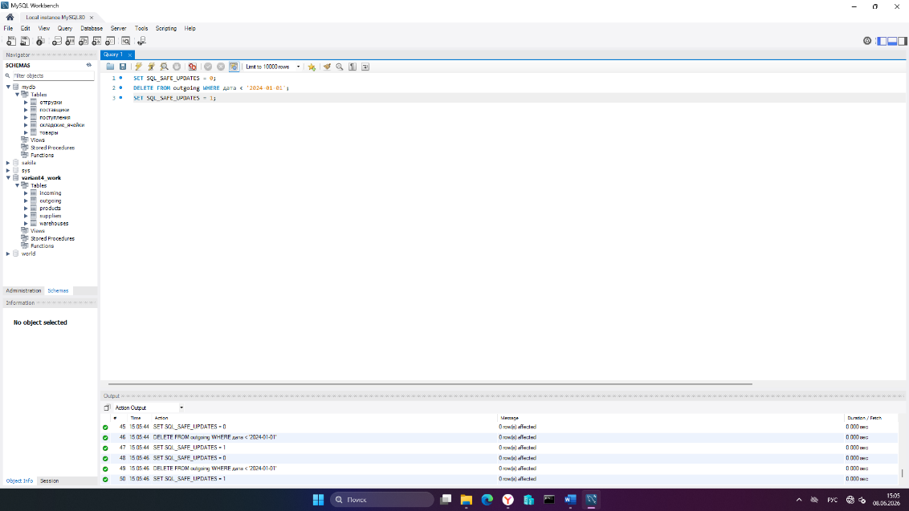
- Добавить столбец discount (DECIMAL) в таблицу Suppliers.
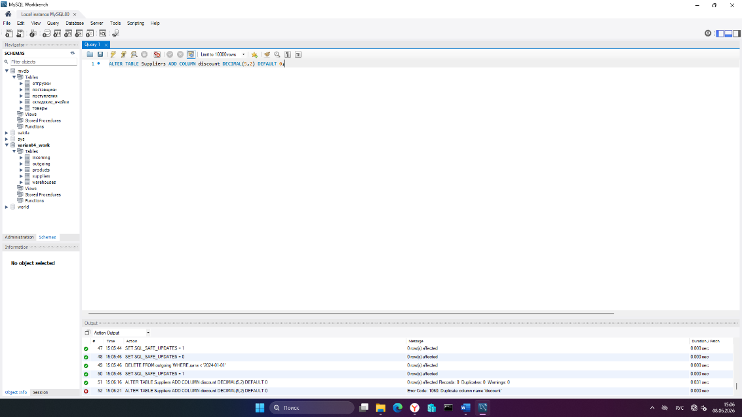
- Создать представление StockBalance, показывающее id_товара, название, остаток.
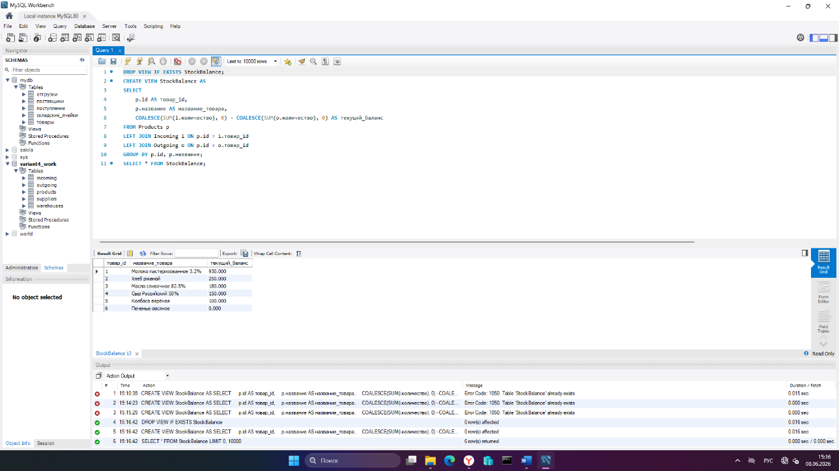
- Сложный запрос: для каждого товара вывести общее количество приходов, общее количество расходов, текущий остаток и средневзвешенную цену закупки (общая сумма закупок / общее количество закупленного). Используйте несколько CTE или подзапросы.
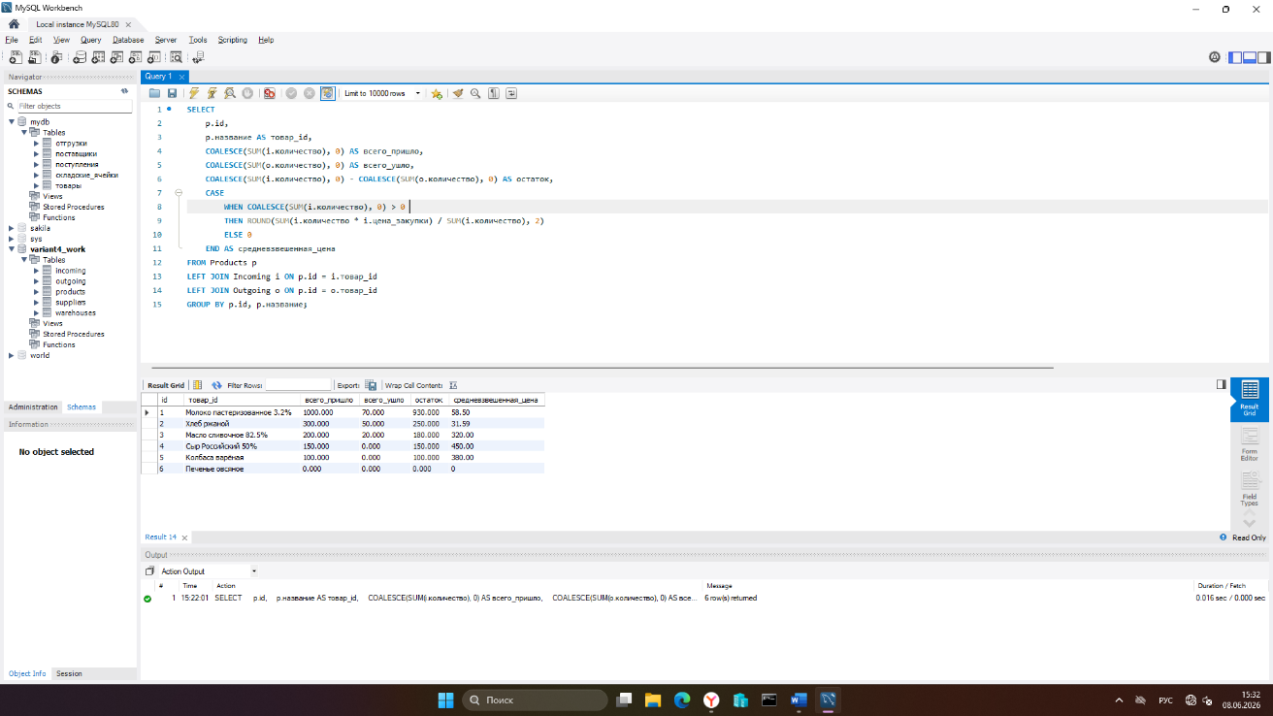
ВЫВОД
Выполнены все 25 заданий для варианта 4 «Складской учёт». Создана БД Variant4_Work, 5 таблиц, добавлены тестовые данные. Реализованы выборки, агрегации, JOIN, UPDATE, DELETE, ALTER, VIEW и сложный запрос с CTE. Скрипт готов к сдаче.

